### **Analiza učešća zaposlenih u ukupnom broju stanovnika u odabranim gradovima i opštinama Jugozapadne Srbije**

Analiza učešća zaposlenih u ukupnom broju stanovnika predstavlja ključan pokazatelj ekonomske aktivnosti, nivoa zaposlenosti i održivosti lokalnih zajednica. Ovaj pokazatelj nije samo mera stepena angažovanja stanovništva na formalnom tržištu rada, već i refleksija socio-ekonomskih uslova, demografskih trendova i strukture lokalnih ekonomija. Njegova važnost proizilazi iz direktne povezanosti sa održivošću društvenih sistema, poput penzionog i zdravstvenog osiguranja, kao i sa ekonomskim potencijalom područja.

Odabran je upravo ovaj pokazatelj jer omogućava identifikaciju ključnih izazova u oblasti zapošljavanja, kao što su:

1. **Nizak nivo formalne zaposlenosti:** Problem nedovoljnog uključivanja stanovništva na tržište rada, posebno u ruralnijim sredinama.
2. **Rodna neravnopravnost u zapošljavanju:** Razlike u učešću muškaraca i žena među zaposlenima, koje ukazuju na potrebu za rodno osetljivim politikama zapošljavanja.
3. **Razlike u regionalnom razvoju:** Veliki dispariteti između urbanih centara i manjih opština, koji utiču na ravnomernost ekonomskog razvoja.

Za potrebe ove analize, Gradovi Novi Pazar, Kraljevo i Čačak posmatrani su odvojeno od opština Tutin, Sjenica, Nova Varoš, Priboj, Prijepolje i Raška zbog specifičnih razlika u njihovoj veličini, strukturi ekonomije i socio-demografskim karakteristikama.

* **Urbanizacija i veličina populacije:** Gradovi Novi Pazar, Kraljevo i Čačak su veći urbani centri sa razvijenijom infrastrukturom i raznovrsnijom ekonomijom, što ih razlikuje od manjih i ruralnijih opština. Ovi gradovi pružaju bolje mogućnosti za formalno zapošljavanje i imaju širu bazu industrijskih i uslužnih sektora.
* **Socio-ekonomski uslovi:** U manjim opštinama poput Tutina, Sjenice i Nove Varoši, veće je oslanjanje na neformalnu ekonomiju, poljoprivredu i transfere iz dijaspore, što rezultira nižim udelom formalno zaposlenih. Ove opštine se suočavaju sa dodatnim izazovima, poput depopulacije i nedovoljno razvijene lokalne privrede.
* **Regionalne razlike:** Gradovi i manje opštine imaju različite izazove u oblasti zaposlenosti. Dok su gradovi suočeni sa izazovima rodne ravnopravnosti i potrebom za modernizacijom privrede, manje opštine često pate od nedostatka investicija, odliva mladih i ograničenih prilika za zapošljavanje u formalnom sektoru.
* **Demografske karakteristike:** Manje opštine imaju izraženiju stopu migracija i prirodni pad stanovništva, dok gradovi poput Novog Pazara, Kraljeva i Čačka pokazuju stabilniju demografsku dinamiku. To utiče i na strukturu radne snage i na mogućnosti zapošljavanja

Na osnovu istraživanja koje je podrazumevalo prikupljanje podataka iz evidencije Republičnog zavoda za statistiku, sveske: 17_stanovnistvo-prema-ekonomskoj-aktivnosti-starosti-i-polu koja se nalazi na linku <https://popis2022.stat.gov.rs/sr-Latn/popisni-podaci-eksel-tabele/> gde su i ostale tabele sa podacima iz popisa 2022. godine došli smo do seldećih cifara:

|  |  |  |  |  |  |  |  |  |  |
| --- | --- | --- | --- | --- | --- | --- | --- | --- | --- |
|  | Novi Pazar | Kraljevo | Čačak | Tutin | Sjenica | Nova Varoš | Prijepolje | Priboj | Raška |
| Broj stanovnika | 106720 | 110196 | 105612 | 33053 | 24083 | 13507 | 32214 | 23514 | 21498 |
| Zaposleni Svega | 19985 | 39518 | 39939 | 4194 | 4922 | 3688 | 8636 | 6396 | 7109 |
| Zaposleni muškarci | 11699 | 21502 | 21122 | 2811 | 2819 | 2103 | 4829 | 3629 | 3941 |
| Zaposleni žene | 8286 | 18016 | 18817 | 1383 | 2103 | 1585 | 3807 | 2767 | 3168 |

Tabela: Ukupan broj stanovnika i broj stanovnika koji obavljaju delatnost u ukupnom broju i odvojeno po polu

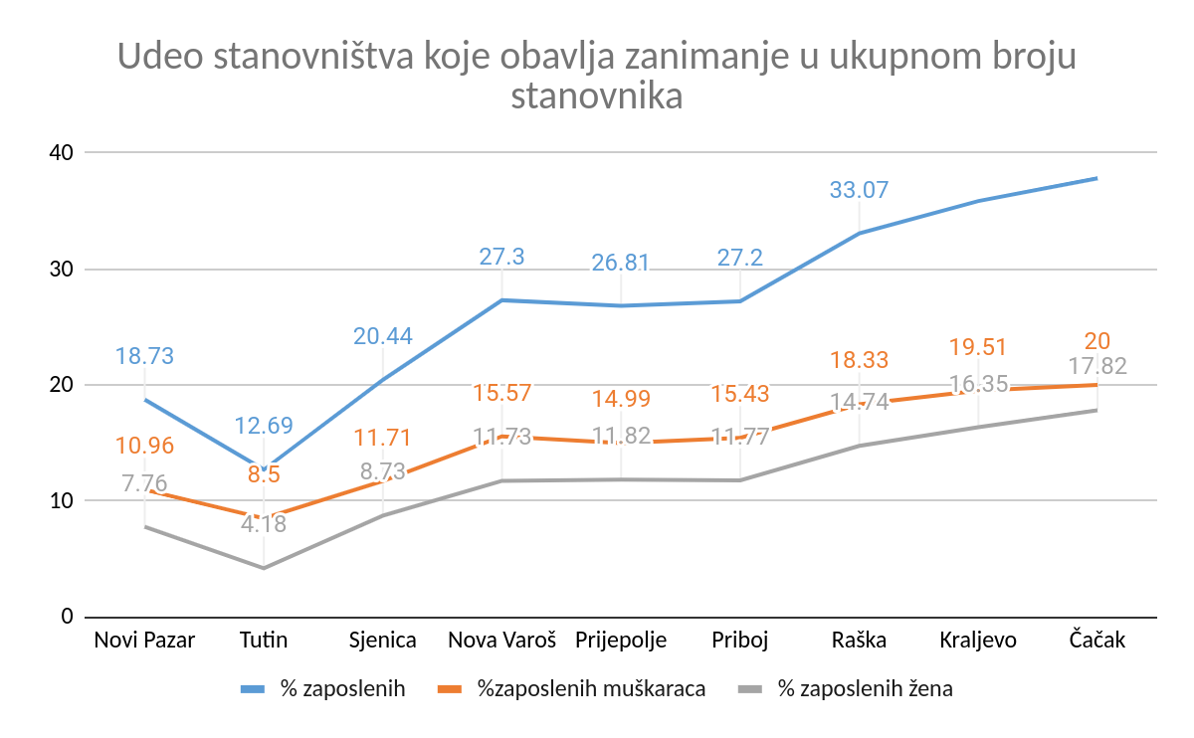

### **I Analiza stanovništva koje obavlja delatnost: Novi Pazar, Kraljevo i Čačak**

Na osnovu podataka o ukupnom broju stanovnika i zaposlenih muškaraca, žena i ukupno zaposlenih u gradovima Novi Pazar, Kraljevo i Čačak, analizirani su demografski i ekonomski trendovi. U fokusu su udeo zaposlenih u ukupnom stanovništvu, rodna struktura zaposlenih i međugradska poređenja.

### **1. Pregled osnovnih podataka**

|  |  |  |  |  |
| --- | --- | --- | --- | --- |
| **Grad** | **Broj stanovnika** | **Zaposleni ukupno** | **Zaposleni muškarci** | **Zaposleni žene** |
| **Novi Pazar** | 106.720 | 19.985 | 11.699 | 8.286 |
| **Kraljevo** | 110.196 | 39.518 | 21.502 | 18.016 |
| **Čačak** | 105.612 | 39.939 | 21.122 | 18.817 |

### **2. Udeo zaposlenih u ukupnom stanovništvu**

Na osnovu podataka Republičkog zavoda za statitiku nije moguće utvrditi broj nezaposlenih niti njihovu strukturu ali je moguće izračunati udeo zaposlenih u ukubnom broju stanovnika jer je to jasna mera ekonomske aktivnosti i potencijala za stabilan ekonomski rast.

Udeo zaposlenih računamo po sledećoj formuli:

Udeo zaposlenih (%) = (Broj zaposlenih / Ukupan broj stanovnika)×100

|  |  |  |  |
| --- | --- | --- | --- |
| **Grad** | **Zaposleni ukupno (%)** | **Zaposleni muškarci (%)** | **Zaposleni žene (%)** |
| **Novi Pazar** | 18,73% | 10,97% | 7,76% |
| **Kraljevo** | 35,88% | 19,51% | 16,37% |
| **Čačak** | 37,83% | 20,00% | 17,82% |

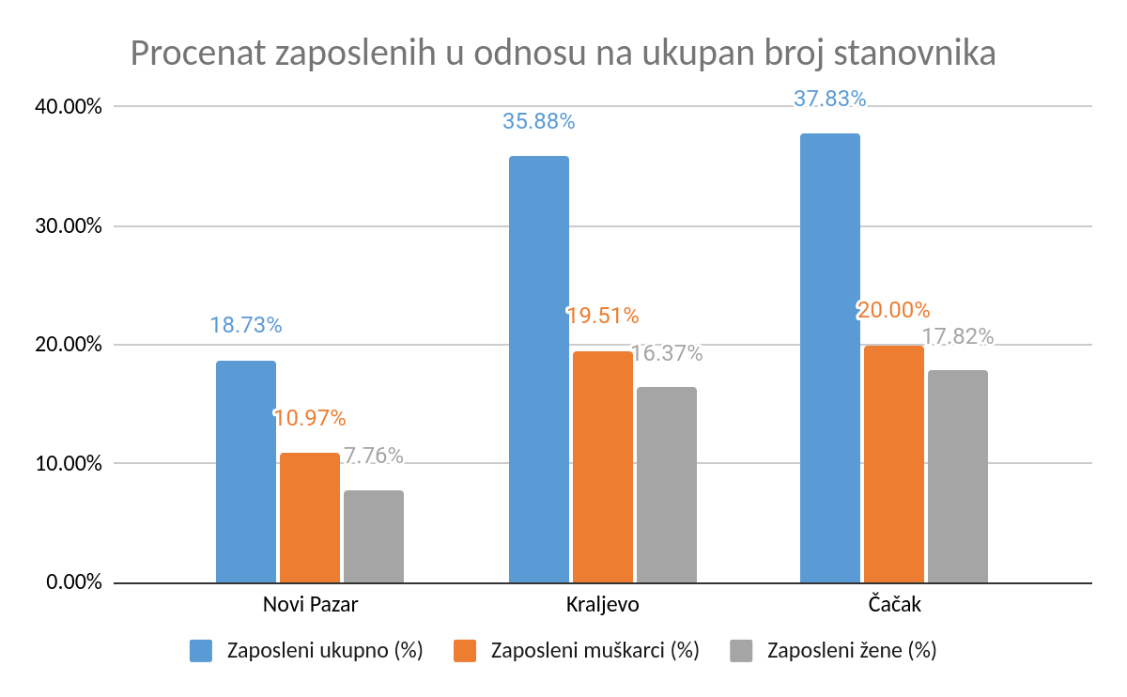

#### **A) Novi Pazar**

* **Udeo zaposlenih u ukupnom stanovništvu:** Novi Pazar ima značajno niži udeo zaposlenih u ukupnom stanovništvu (18,73%) u poređenju sa Kraljevom i Čačkom. Ovo ukazuje na nižu zaposlenost i veću zavisnost stanovništva od drugih izvora prihoda (npr. poljoprivreda, neformalni rad, transferi iz dijaspore).

#### **B) Kraljevo**

* **Udeo zaposlenih u ukupnom stanovništvu:** Kraljevo ima srednji udeo zaposlenih (35,88%) u odnosu na analizirane gradove, što je blizu proseka za gradove slične veličine u Srbiji.

#### **C) Čačak**

* **Udeo zaposlenih u ukupnom stanovništvu:** Čačak ima najveći udeo zaposlenih u ukupnoj populaciji (37,83%), što ukazuje na relativno stabilnu ekonomiju i visok nivo formalnog zapošljavanja.

**Ukupan nivo zaposlenosti:**

* Novi Pazar ima značajno niži udeo zaposlenih (18,73%) u poređenju sa Kraljevom (35,88%) i Čačkom (37,83%). Ovo ukazuje na slabiju formalnu ekonomiju u Novom Pazaru.
* Čačak se ističe kao grad sa najvećim udelom zaposlenih, što ukazuje na razvijeniju ekonomsku strukturu.
* Niži nivo zaposlenosti u Novom Pazaru može biti posledica nižeg stepena urbanizacije, većeg učešća neformalne ekonomije i društvenih normi koje ograničavaju učešće žena na tržištu rada.
* Kraljevo i Čačak, kao industrijski razvijeniji gradovi, imaju bolje razvijenu ekonomsku osnovu i uravnoteženije tržište rada.

### **3. Rodna struktura zaposlenih**

Rodna struktura zaposlenih je bitna kao informacija koja može da adresira buduće projekte i aktivnosti koje zajednica treba da preduzme u cilju unapređenja položaja žena i pružanja jednah uslova na tržištu rada.

Udeo muškaraca i žena u ukupnom broju zaposlenih je:

|  |  |  |
| --- | --- | --- |
| **Grad** | **Udeo muškaraca (%)** | **Udeo žena (%)** |
| **Novi Pazar** | 58,55% | 41,45% |
| **Kraljevo** | 54,42% | 45,58% |
| **Čačak** | 52,88% | 47,12% |

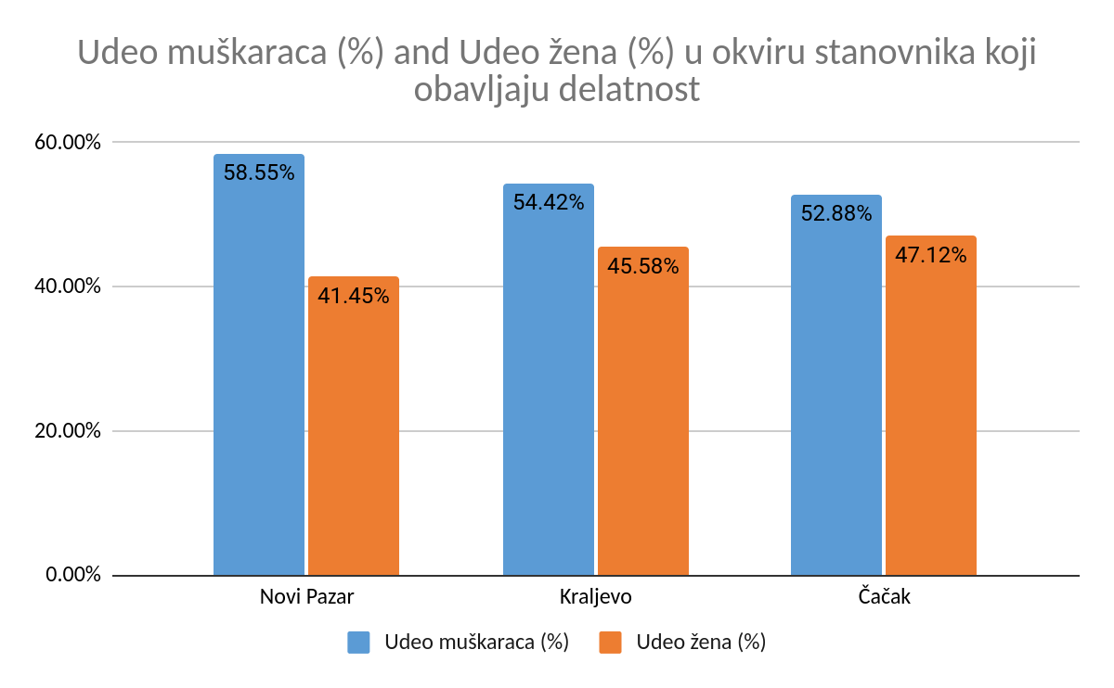

#### **A) Novi Pazar**

**Rodna struktura zaposlenih:** U Novom Pazaru muškarci čine 58,55% zaposlenih, dok žene učestvuju sa 41,45%. Ovo ukazuje na izražen rodni disparitet u zaposlenosti, što može biti posledica tradicionalnih društvenih normi i manjeg učešća žena na tržištu rada.

Novi Pazar se suočava sa niskim udelom zaposlenih u ukupnoj populaciji i izraženim rodnim nejednakostima u zaposlenosti, što zahteva mere za unapređenje tržišta rada i podsticanje zapošljavanja žena.

#### **B) Kraljevo**

* **Rodna struktura zaposlenih:** U Kraljevu muškarci čine 54,42% zaposlenih, a žene 45,58%. Rodna razlika je manje izražena nego u Novom Pazaru, što ukazuje na bolje prilike za žene na tržištu rada.

Kraljevo ima solidan nivo zaposlenosti, ali postoji prostor za povećanje učešća žena u ekonomskim aktivnostima i dalji razvoj privrede kako bi se povećao broj zaposlenih.

#### **C) Čačak**

* **Rodna struktura zaposlenih:** U Čačku je rodna struktura zaposlenih najuravnoteženija među analiziranim gradovima – muškarci čine 52,88%, a žene 47,12%. Ovaj odnos ukazuje na pozitivne trendove u rodnoj ravnopravnosti.

Čačak ima najviši nivo zaposlenosti i najuravnoteženiju rodnu strukturu među analiziranim gradovima, što ga čini najboljim primerom za unapređenje tržišta rada u drugim gradovima.

### **4. Poređenje trendova među gradovima**

**Ukupan nivo zaposlenosti:**

* Novi Pazar ima značajno niži udeo zaposlenih (18,73%) u poređenju sa Kraljevom (35,88%) i Čačkom (37,83%). Ovo ukazuje na slabiju formalnu ekonomiju u Novom Pazaru.
* Čačak se ističe kao grad sa najvećim udelom zaposlenih, što ukazuje na razvijeniju ekonomsku strukturu.

**Rodna struktura:**

* Novi Pazar ima najveću rodnu razliku, gde muškarci čine 58,55% zaposlenih, dok je u Čačku rodni jaz najmanji (52,88% muškarci i 47,12% žene).
* Kraljevo se nalazi između ova dva grada, sa solidnim udelom žena među zaposlenima (45,58%).

**Regionalne razlike:**

* Niži nivo zaposlenosti u Novom Pazaru može biti posledica nižeg stepena urbanizacije, većeg učešća neformalne ekonomije i društvenih normi koje ograničavaju učešće žena na tržištu rada.
* Kraljevo i Čačak, kao industrijski razvijeniji gradovi, imaju bolje razvijenu ekonomsku osnovu i uravnoteženije tržište rada.

### **5. Preporuke za unapređenje tržišta rada**

**Novi Pazar:**

* **Podsticanje zapošljavanja žena:** Kroz programe obuke, subvencije za poslodavce koji zapošljavaju žene i razvoj sektora u kojima žene tradicionalno učestvuju (npr. tekstilna industrija).
* **Formalizacija rada:** Smanjiti učešće neformalne ekonomije kroz regulaciju tržišta i podsticaje za formalno zapošljavanje.
* **Razvoj lokalne ekonomije:** Privući investicije u sektor proizvodnje i usluga kako bi se povećao ukupan broj zaposlenih.

**Kraljevo:**

* **Unapređenje rodne ravnopravnosti:** Povećati učešće žena u tradicionalno muški dominantnim sektorima, kao što su građevina i IT.
* **Razvoj malih i srednjih preduzeća:** Podrška preduzetnicima kroz povoljne kredite i subvencije.

**Čačak:**

* **Zadržavanje pozitivnih trendova:** Nastaviti s ulaganjima u lokalnu infrastrukturu i obrazovanje kako bi se očuvala visoka stopa zaposlenosti.
* **Podsticaji za nove investicije:** Fokusirati se na visokotehnološke industrije koje mogu dodatno unaprediti tržište rada.

### **7. Zaključak**

Gradovi Novi Pazar, Kraljevo i Čačak pokazuju značajne razlike u nivou zaposlenosti i rodnoj strukturi zaposlenih. Novi Pazar ima najniži udeo zaposlenih i izražen rodni disparitet, što ukazuje na potrebu za većim ulaganjem u ekonomski razvoj i rodnu ravnopravnost. Kraljevo ima solidan nivo zaposlenosti i manje izražen rodni jaz, dok Čačak prednjači u ukupnom nivou zaposlenosti i rodnoj ravnoteži, što ga čini primerom dobre prakse. Cilj je da se u svim gradovima poveća učešće žena i formalizuje rad, uz istovremeno podsticanje lokalnog ekonomskog razvoja.

### **II Analiza stanovništva koje obavlja delatnost: Tutin, Sjenica, Nova Varoš, Prijepolje, Priboj i Raška**

Na osnovu podataka o broju stanovnika i zaposlenih muškaraca, žena i ukupno zaposlenih u opštinama Tutin, Sjenica, Nova Varoš, Prijepolje, Priboj i Raška, prikazana je detaljna analiza učešća zaposlenih u ukupnom stanovništvu, rodna struktura zaposlenih i međusobno poređenje opština.

### **1. Pregled osnovnih podataka**

|  |  |  |  |  |
| --- | --- | --- | --- | --- |
| **Opština** | **Broj stanovnika** | **Zaposleni ukupno** | **Zaposleni muškarci** | **Zaposleni žene** |
| **Tutin** | 33.053 | 4.194 | 2.811 | 1.383 |
| **Sjenica** | 24.083 | 4.922 | 2.819 | 2.103 |
| **Nova Varoš** | 13.507 | 3.688 | 2.103 | 1.585 |
| **Prijepolje** | 32.214 | 8.636 | 4.829 | 3.807 |
| **Priboj** | 23.514 | 6.396 | 3.629 | 2.767 |
| **Raška** | 21.498 | 7.109 | 3.941 | 3.168 |

### **2. Udeo zaposlenih u ukupnom stanovništvu**

Na osnovu podataka Republičkog zavoda za statitiku nije moguće utvrditi broj nezaposlenih niti njihovu strukturu ali je moguće izračunati udeo zaposlenih u ukuPnom broju stanovnika jer je to jasna mera ekonomske aktivnosti i potencijala za stabilan ekonomski rast.

Udeo zaposlenih računamo po sledećoj formuli:

Udeo zaposlenih (%) = (Broj zaposlenih / Ukupan broj stanovnika)×100

|  |  |  |  |
| --- | --- | --- | --- |
| **Opština** | **Zaposleni ukupno (%)** | **Zaposleni muškarci (%)** | **Zaposleni žene (%)** |
| **Tutin** | 12.69% | 8.51% | 4.18% |
| **Sjenica** | 20.44% | 11.71% | 8.73% |
| **Nova Varoš** | 27.29% | 15.57% | 11.73% |
| **Prijepolje** | 26.81% | 15.00% | 11.81% |
| **Priboj** | 27.21% | 15.43% | 11.77% |
| **Raška** | 33.07% | 18.34% | 14.73% |

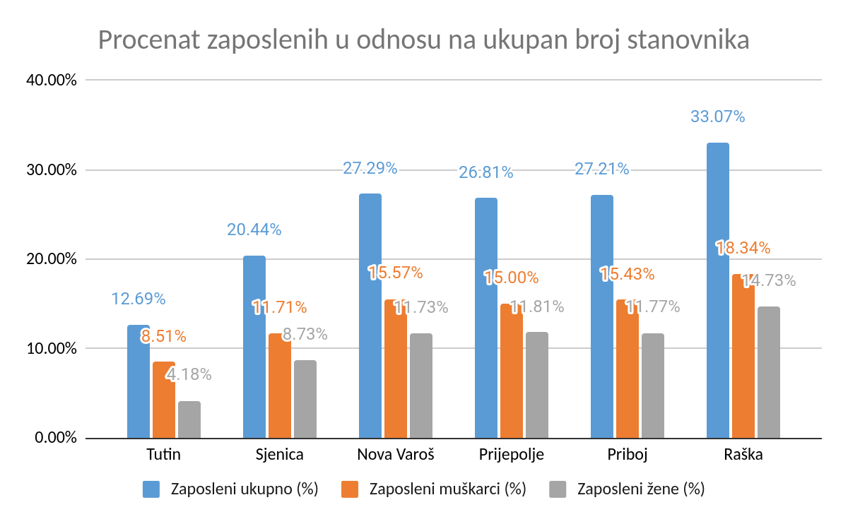

#### **A) Tutin**

* **Udeo zaposlenih u ukupnom stanovništvu:** Tutin ima najniži udeo zaposlenih (12.69%), što ukazuje na nisku formalnu zaposlenost. Veći deo stanovništva verovatno je angažovan u neformalnom sektoru ili zavisi od transfera iz dijaspore.

#### **B) Sjenica**

* **Udeo zaposlenih u ukupnom stanovništvu:** Sjenica beleži nešto viši udeo zaposlenih (20,44%) u poređenju sa Tutinom, ali je taj procenat i dalje ispod proseka za region.

#### **C) Nova Varoš**

* **Udeo zaposlenih u ukupnom stanovništvu:** Nova Varoš ima relativno visok udeo zaposlenih (27,29%), što ukazuje na bolju ekonomsku aktivnost.

#### **D) Prijepolje**

* **Udeo zaposlenih u ukupnom stanovništvu:** Prijepolje ima sličan udeo zaposlenih kao Nova Varoš (26,81%), što ukazuje na razvijeniju ekonomsku osnovu u poređenju sa Tutinom i Sjenicom.

#### **E) Priboj**

* **Udeo zaposlenih u ukupnom stanovništvu:** Priboj ima relativno visok udeo zaposlenih (27,21%), što ukazuje na dobar nivo formalne zaposlenosti.

#### **F) Raška**

* **Udeo zaposlenih u ukupnom stanovništvu:** Raška ima najviši udeo zaposlenih (33,07%), što ukazuje na relativno razvijenu lokalnu ekonomiju.

### **3. Rodna struktura zaposlenih**

Rodna struktura zaposlenih je bitna kao informacija koja može da adresira buduće projekte i aktivnosti koje zajednica treba da preduzme u cilju unapređenja položaja žena i pružanja jednah uslova na tržištu rada.

Udeo muškaraca i žena u ukupnom broju zaposlenih je:

|  |  |  |
| --- | --- | --- |
| **Opština** | **Udeo muškaraca (%)** | **Udeo žena (%)** |
| **Tutin** | 67.03% | 32.97% |
| **Sjenica** | 57.27% | 42.73% |
| **Nova Varoš** | 57.06% | 42.94% |
| **Prijepolje** | 55.91% | 44.09% |
| **Priboj** | 56.75% | 43.25% |
| **Raška** | 55.44% | 44.56% |



#### **A) Tutin**

* **Rodna struktura zaposlenih:b**Muškarci čine 67,03% zaposlenih, dok žene čine samo 32,97%. Ovo je najveći rodni disparitet među analiziranim opštinama.

Tutin se suočava sa niskom zaposlenošću i značajnim rodnim nejednakostima, što zahteva ciljane mere za podsticanje ženskog zapošljavanja i formalizaciju rada.

#### **B) Sjenica**

* **Rodna struktura zaposlenih:** Udeo žena u zaposlenosti je 42,73%, što ukazuje na relativno povoljniji položaj žena na tržištu rada u poređenju sa Tutinom.Sjenica ima potencijal za povećanje zaposlenosti kroz razvoj lokalne ekonomije i unapređenje uslova za rad žena.

#### **C) Nova Varoš**

* **Rodna struktura zaposlenih:** Žene čine 42,94% zaposlenih, što je znak povoljnije rodne ravnoteže na tržištu rada.

Nova Varoš ima solidan nivo zaposlenosti, ali dodatni napori su potrebni za povećanje učešća žena u ekonomskim aktivnostima.

#### **D) Prijepolje**

* **Rodna struktura zaposlenih:** Žene čine 44,09% zaposlenih, što je povoljna rodna ravnoteža.

Prijepolje ima solidan nivo zaposlenosti i relativno ravnomernu rodnu strukturu, ali je potrebno dodatno razvijati sektore sa potencijalom za otvaranje novih radnih mesta.

#### **E) Priboj**

* **Rodna struktura zaposlenih:** Udeo žena u zaposlenosti iznosi 43,25%, što je blizu ravnoteže.Priboj beleži pozitivan trend u zaposlenosti, ali dodatna podrška mladim porodicama i preduzetnicima može podstaći dalji razvoj.

#### **F) Raška**

* **Rodna struktura zaposlenih:** Žene čine 44,56% zaposlenih, što je znak dobre rodne ravnoteže.

Raška je primer pozitivnog trenda u zaposlenosti, ali je potrebno nastaviti s razvojem sektora visokog rasta kako bi se dodatno povećala zaposlenost.

### **4. Poređenje trendova među opštinama**

**Ukupan nivo zaposlenosti:**

* Najniži udeo zaposlenih beleži Tutin (12,69%), dok je Raška najviša sa 33,07%.
* Opštine poput Nove Varoši, Prijepolja i Priboja imaju slične nivoe zaposlenosti (oko 27%), dok Sjenica zaostaje sa 20,44%.

**Rodna struktura zaposlenosti:**

* Tutin ima najveći rodni disparitet (67,03% muškaraca naspram 32,97% žena).
* Raška, Prijepolje i Priboj beleže najbolju rodnu ravnotežu, sa ženama koje čine oko 44% zaposlenih.

**Regionalne razlike:**

* Opštine sa višim nivoom zaposlenosti (Raška, Priboj, Prijepolje) imaju razvijeniju industrijsku osnovu, dok Tutin i Sjenica zaostaju, verovatno zbog slabije razvijene formalne ekonomije i migracija.

### **6. Preporuke za unapređenje tržišta rada**

**Podsticanje zapošljavanja žena:**

* Posebno u Tutinu i Sjenici kroz programe subvencija i obuke.
* Razvoj sektora gde žene tradicionalno učestvuju, kao što su usluge i zanati.

**Razvoj lokalne ekonomije:**

* Investicije u industriju i infrastrukturu u opštinama sa nižim nivoom zaposlenosti.
* Poticaji za razvoj malih i srednjih preduzeća.

**Formalizacija rada:**

* Smanjenje neformalne ekonomije kroz poreske olakšice za poslodavce i podsticanje formalnog zapošljavanja.

**Razvoj preduzetništva:**

* Kreiranje povoljnih kredita i grantova za mlade preduzetnike.
* Promocija povratka stanovništva iz dijaspore uz podršku za otvaranje poslova.

### **7. Zaključak**

Opštine Tutin, Sjenica, Nova Varoš, Prijepolje, Priboj i Raška pokazuju značajne razlike u nivou zaposlenosti i rodnoj strukturi zaposlenih. Dok Raška beleži najviši nivo zaposlenosti i najbolju rodnu ravnotežu, Tutin i Sjenica se suočavaju sa izazovima u pogledu niske zaposlenosti i izraženog rodnog dispariteta. Cilj je podsticanje zapošljavanja žena, razvoj lokalnih ekonomija i formalizacija tržišta rada, što može doprineti održivom ekonomskom rastu ovih opština.